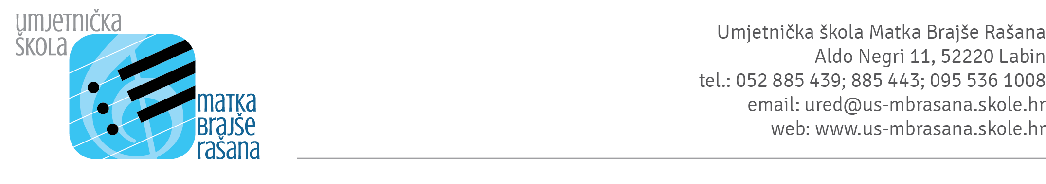

UPISNICA U PRIPREMNE PROGRAME UMJETNIČKE ŠKOLE

Školska godina 2026./2027.
Matična škola | PO Buzet | PO Potpićan | PO Lovran |  | Redni broj upisa:
- Pripremni glazbeni program
- Pripremni plesni program
- Pripremni glazbeni i plesni program

POLAZNIK / CA | 1. | Ime i prezime
POLAZNIK / CA | 2. | Datum i mjesto rođenja
POLAZNIK / CA | 3. | Država
POLAZNIK / CA | 4. | OIB
POLAZNIK / CA | 5. | Redovna škola i razred koji će  pohađati u šk. god. 2026./2027 ili preškolska ustanova
POLAZNIK / CA | 6. | Adresa prebivališta
RODITELJI / SKRBNICI | 7. | Ime i prezime oca/skrbnika
RODITELJI / SKRBNICI | 8. | Ime i djevojačko prezime majke/skrbnice
RODITELJI / SKRBNICI | 9. | Adresa roditelja/skrbnika
RODITELJI / SKRBNICI | 10. | Telefon roditelja/skrbnika
RODITELJI / SKRBNICI | 11. | E-mail roditelja/skrbnika

Napomena:

Mjesto i datum upisa: _____________________________

__________________________________________
potpis roditelja/skrbnika

INFORMACIJE

shodno čl. 13., čl. 14. i čl. 21. Opće uredbe (EU) 2016/679 o prikupljanju osobnih podataka i pravima ispitanika u svrhu upisa učenika u Umjetničku školu Matka Brajše Rašana u školsku godinu 2026./2027.

Umjetnička škola Matka Brajše Rašana, Alda Negrija 11, 52220 Labin, u svrhu provođenja upisa učenika u školsku godinu 2026./2027. prikuplja Vaše osobne podatke i podatke Vašeg djeteta.
Prikupljamo Vaše podatke, navedene pod točkom 1.-13. Upisnice za upis u Umjetničku školu Matka Brajše Rašana u školsku godinu 2026./2027., kao nužne podatke za provedbu upisa i stjecanja statusa učenika škole. Ukoliko pojedine obvezne podatke odbijete dati, nećemo biti u mogućnosti upisati dijete u školu. Obrađene podatke ne otkrivamo trećim osobama.
U svakom trenutku imate pravo: na pristup osobnim podatcima, ispravak, brisanje osobnih podataka, ili ograničavanje obrade Vaših osobnih podataka, pravo na ulaganje prigovora na obradu osobnih podataka, pravo na povlačenje privole u svakom trenutku što ne utječe na zakonitost obrade koja se temeljila na toj privoli prije nego je ona povučena, pravo na podnošenje prigovora nadzornom tijelu, pravo na prenosivost podataka. Ne primjenjujemo automatiziran sustav donošenja odluke, sve shodno odredbama Opće uredbe EU 2016/679 i nacionalnog zakonodavstva.
Potpisom Upisnice izjavljujem da mi je Umjetnička škola Matka Brajše Rašana prije prikupljanja podataka uručila Informaciju shodno čl.7. i čl.13. Opće uredbe o zaštiti osobnih podataka, posebice da me upoznala s svrhom u koju se podaci prikupljaju, s mojim pravima u skladu s Općom uredbom o zaštiti osobnih podataka, pravom na pristup podatcima, pravom na ispravak/dopunu podataka, pravo na brisanje podataka, ograničene obrade, pravo na ulaganje prigovora na obradu, pravo na prenosivost podataka, pravo na podnošenje prigovora Agenciji za zaštitu podataka, o pravu na povlačenje privole u svakom trenutku, internim Pravilnikom o politici zaštite osobnih podataka koje su mi dostupni na internetskoj stranici Škole i u samoj Školi. Potvrđujem da su podatci navedeni u ovome dokumentu točni i preuzimam obavezu obavijestiti Školu o svakoj promjeni bilo kojeg osobnog podatka koje sam stavio/la na raspolaganje i ovlastio za korištenje istog.
Svojim potpisom dajem izričitu privolu Umjetničkoj školi Matka Brajše Rašana da može koristiti i obrađivati moje osobne podatke i osobne podatke mog djeteta u svrhu provođenja upisa učenika u Umjetničku školu Matka Brajše Rašana u školsku godinu 2026./2027., kao i da sam prije davanja osobnih podataka i suglasnosti za obradu podataka od strane voditelja obrade primio pisanu informaciju o mojim pravima shodno članku 13. Uredbe te da su mi iste dane i usmeno.
Radi ostvarenja Vaših prava obratite nam se izravno na broj telefona 052 885 439 ili putem e-mail adrese: ured@us-mbrasana.skole.hr odnosno izravno Službeniku za zaštiti osobnih podataka.

Potpis roditelja/skrbnika

_________________________

